[Scaloppine al Limone](https://www.altwerden-spaeter.blog/2020/05/01/carpaccio-di-brasoala/" \o "Carpaccio di Bresaola)

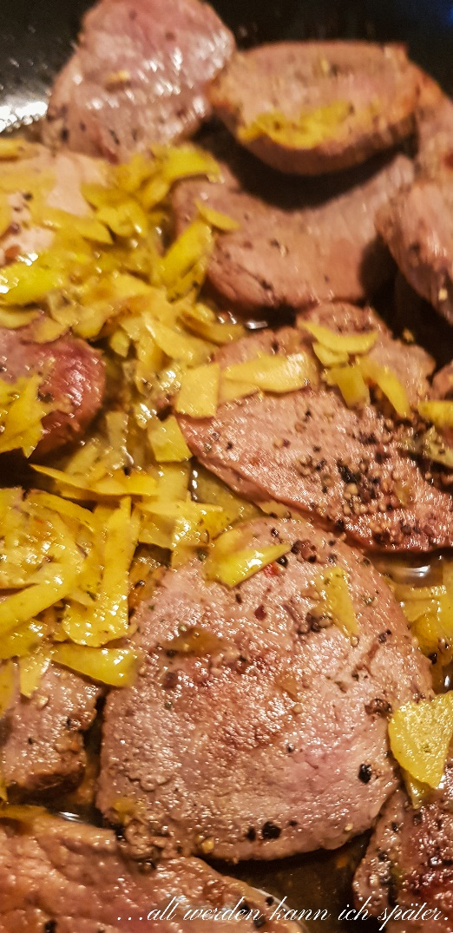Zitronen geben Speisen einen frischen Geschmack. Das Kalbfleisch beziehe ich vom Bauernhof meiner Cousine.

**Zutaten**

für 4 Personen

12 Kalbsplätzli, je etwa 50 g

Zitronenöl

Salz  
Zitronenpfeffer

Zwiebel

3 Bio­Zitronen

1 dl Weisswein  
1 dl Gemüsebouillon

2 Becher Crème fraîche

Eingesalzene Kapern

**Zubereitung**

Zitronenzeste mit einem scharfen Messer dünn abschneiden, in Streifen schneiden. Zwiebel fein hacken. Beides kurz in Zitronenöl andünsten. Mit Weisswein ablöschen. Bouillon beigeben, einkochen lassen.

Plätzli etwas flachklopfen und würzen. Kurz heiss anbraten und in den vorgewärmten Ofen geben.

Crème fraîche zur Sauce geben, kurz aufkochen und Plätzli mit dem entstandenen Fleischsaft beigeben. Auf den Tellern anrichten und Kapern darüber streuen.

